使用okhttp3下载文件的时候报错如图：

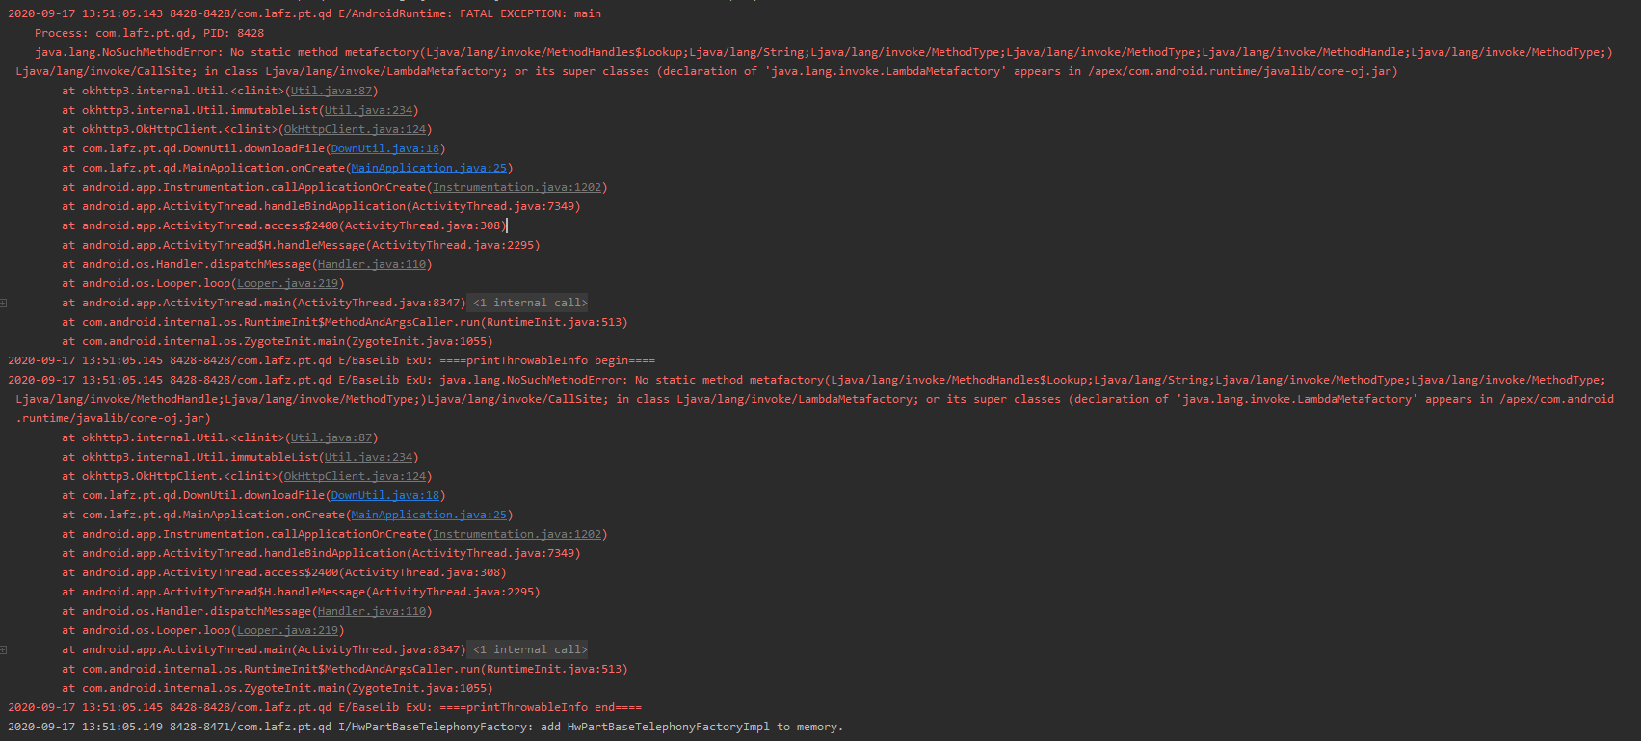

在app/build.gradle中的 android块里添加

compileOptions **{** sourceCompatibility JavaVersion.*VERSION_1_8* targetCompatibility JavaVersion.*VERSION_1_8***}**

即可